TRƯỜNG ĐẠI HỌC SÀI GÒN
KHOA CÔNG NGHỆ THÔNG TIN



HỌC PHẦN: HỌC SÂU
BÁO CÁO BÀI TẬP

Giảng viên hướng dẫn: Đỗ Như Tài

Sinh viên thực hiện: Huỳnh Ngọc Trúc
Mã số sinh viên: 3123411312
Lớp: DCT123C3

TP. HCM THÁNG 27/09/2026

PHÂN TÍCH KHÁM PHÁ VÀ TIỀN XỬ LÝ DỮ LIỆU

CÂU 1
Cho tập dữ liệu gồm 10 mẫu với các thuộc tính: ID, Tuổi, Lương, Điểm, Giới tính, Mua hàng (một số ô có giá trị thiếu '?' hoặc bất thường).

ID | Tuổi | Lương | Điểm | Giới tính | Mua hàng
1 | 25 | 8000 | 7.5 | Nam | Yes
2 | 30 | ? | 8.0 | Nữ | No
3 | 22 | 5000 | 6.5 | Nam | Yes
4 | 40 | 15000 | 9.0 | Nữ | Yes
5 | 35 | -2000 | 7.0 | Nam | No
6 | ? | 7000 | 6.0 | Nữ | Yes
7 | 29 | 8500 | 8.5 | Nam | Yes
8 | 50 | 30000 | 9.5 | Nữ | Yes
9 | 27 | 8200 | ? | Nam | No
10 | 31 | 7800 | 7.8 | Nữ | Yes

Câu hỏi 1 — Data Overview
Số lượng mẫu (số dòng dữ liệu): 10.
Số thuộc tính: 6 thuộc tính (ID, Tuổi, Lương, Điểm, Giới tính, Mua hàng), trong đó ID chỉ là mã định danh, không mang ý nghĩa phân tích.
Kiểu dữ liệu của từng thuộc tính:
- ID: định danh (nominal) — chỉ dùng để phân biệt, không có ý nghĩa số học.
- Tuổi: numerical (định lượng), rời rạc, thang đo tỷ lệ (ratio) — có mốc 0 thật sự và phép chia có ý nghĩa.
- Lương: numerical (định lượng), liên tục, thang đo tỷ lệ (ratio).
- Điểm: numerical (định lượng), liên tục, thang đo khoảng/tỷ lệ (interval/ratio).
- Giới tính: categorical (định tính), thang đo định danh (nominal) — 2 giá trị Nam/Nữ, không có thứ tự.
- Mua hàng: categorical (định tính), thang đo định danh (nominal), nhị phân Yes/No.

Câu hỏi 2 — Descriptive Statistics
Quá trình tính: vì mỗi thuộc tính có 1 giá trị thiếu ('?'), các phép tính Mean/Median/Mode dưới đây được thực hiện trên 9 giá trị hợp lệ còn lại (bỏ qua ô thiếu), theo đúng nguyên tắc thống kê mô tả — không suy diễn giá trị thiếu ở bước này.

Tuổi (9 giá trị hợp lệ, đã sắp xếp): 22, 25, 27, 29, 30, 31, 35, 40, 50
Mean = (22+25+27+29+30+31+35+40+50)/9 = 289/9 ≈ 32.11
Median: n = 9 (lẻ) → giá trị thứ 5 = 30
Mode: không có giá trị nào lặp lại → không tồn tại mode (dữ liệu không có yếu vị).

Lương (9 giá trị hợp lệ, đã sắp xếp): -2000, 5000, 7000, 7800, 8000, 8200, 8500, 15000, 30000
Mean = 87500/9 ≈ 9722.22
Median: giá trị thứ 5 = 8000
Mode: không có giá trị lặp lại → không tồn tại mode.

Điểm (9 giá trị hợp lệ, đã sắp xếp): 6.0, 6.5, 7.0, 7.5, 7.8, 8.0, 8.5, 9.0, 9.5
Mean = 69.8/9 ≈ 7.76
Median: giá trị thứ 5 = 7.8
Mode: không có giá trị lặp lại → không tồn tại mode.
Nhận xét: Mean(Tuổi) = 32.11 > Median=30 và Mean(Lương) = 9722 > Median = 8000 cho thấy cả hai thuộc tính đều có xu hướng lệch phải (right - skewed) — bị kéo bởi vài giá trị lớn (tuổi 50, lương 30000).

Câu hỏi 3 — Distribution Analysis
Histogram của Tuổi (chia bin đều theo khoảng 10 đơn vị: 20–30, 30–40, 40–50, 50–60):
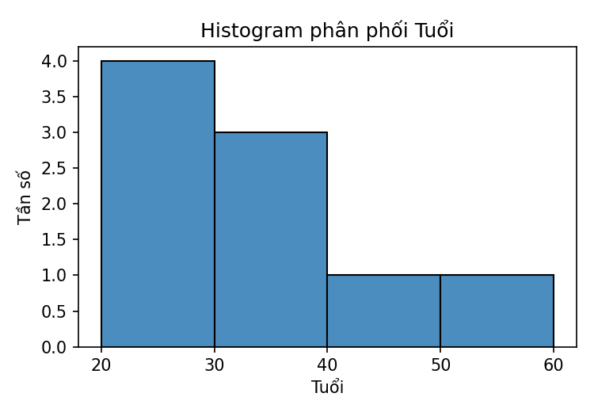
Nhận xét: phần lớn dữ liệu tập trung ở khoảng 20 – 40 tuổi (7/9 mẫu), số lượng giảm dần khi tuổi tăng, đuôi phân phối kéo dài về phía bên phải (tuổi 50) → phân phối lệch phải (positive skew), phù hợp với việc Mean > Median đã tính ở Câu hỏi 2.
Boxplot của Lương (Q1 = 6000, Median = 8000, Q3 = 11750, IQR = 5750):
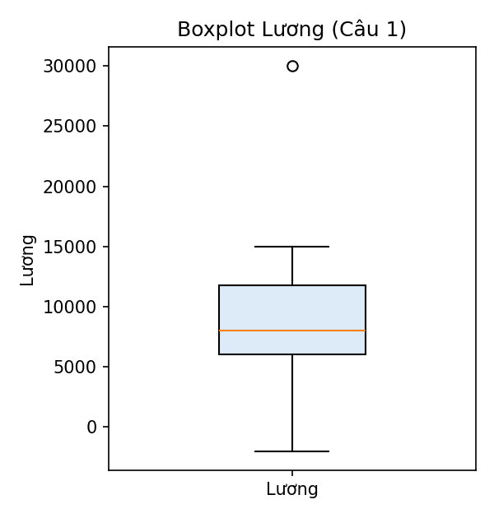
Cách xác định outlier bằng IQR: cận dưới = Q1 − 1.5 × IQR = 6000 − 8625 = −2625; cận trên = Q3 + 1.5×IQR = 11750 + 8625 = 20375. Giá trị 30000 > 20375 → là outlier (giá trị lương bất thường cao). Giá trị −2000 tuy nằm trong khoảng [−2625, 20375] về mặt thống kê, nhưng đây là giá trị âm — vô lý về mặt nghiệp vụ (không thể có lương âm) nên được xem là lỗi dữ liệu (data error) chứ không phải outlier thống kê thông thường.
Kết luận phân phối: Lương lệch phải rõ rệt do outlier 30000 kéo giá trị trung bình lên cao hơn trung vị.

Câu hỏi 4 — Relationship Analysis
Chỉ dùng các cặp (Tuổi, Lương) mà cả hai giá trị đều đầy đủ (loại ID2 thiếu Lương và ID6 thiếu Tuổi) → còn lại 8 cặp quan sát.
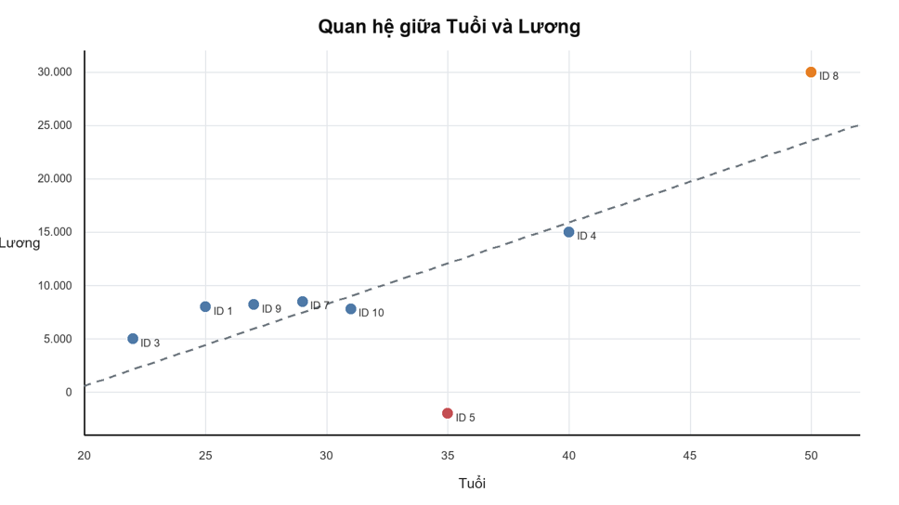
Nhận xét xu hướng: Nhìn chung Tuổi và Lương có xu hướng tương quan dương (khi Tuổi tăng, Lương có xu hướng tăng): (22,5000) → (25,8000) → (29,8500) → (31,7800) → (40,15000) → (50,30000).
Phát hiện outlier: điểm (35, −2000) lệch hẳn khỏi xu hướng chung (tuổi 35 nhưng lương âm) — đây là điểm bất thường/lỗi rõ ràng, phá vỡ mối quan hệ tuyến tính dương giữa hai biến.
Đề xuất tiền xử lý trước khi modeling:
- Xử lý giá trị lương âm (ID5): coi là lỗi nhập liệu, có thể đối chiếu nguồn gốc dữ liệu để sửa, hoặc tạm thời gán là missing rồi áp dụng phương pháp điền khuyết (impute).
- Điền giá trị thiếu cho Tuổi (ID6) và Lương (ID2) bằng median (do dữ liệu có outlier, median ổn định hơn mean).
- Sau khi làm sạch, tính lại hệ số tương quan (Pearson correlation) giữa Tuổi và Lương để xác nhận mối quan hệ dương.
- Có thể chuẩn hóa (Z - score) Lương trước khi đưa vào mô hình học máy vì thang đo giữa Tuổi và Lương chênh lệch rất lớn.

Câu hỏi 5 — EDA: Xác định giá trị thiếu
Thuộc tính | Vị trí thiếu | Số lượng thiếu | Tỉ lệ thiếu (/10 dòng)
Tuổi | ID6 | 1 | 10%
Lương | ID2 | 1 | 10%
Điểm | ID9 | 1 | 10%
Giới tính, Mua hàng, ID | Không có | 0 | 0%

Tổng cộng có 3 ô dữ liệu bị thiếu trên tổng số 60 ô (10 dòng × 6 cột) ⇒ tỉ lệ thiếu chung ≈ 5%; nếu chỉ tính trên 3 thuộc tính số (30 ô) thì tỉ lệ thiếu ≈ 10%.
Nhận xét mức độ ảnh hưởng: tỉ lệ thiếu ở mỗi thuộc tính (10%) là khá thấp, mỗi thuộc tính chỉ thiếu đúng 1 giá trị, không tập trung trên cùng một dòng nên không gây mất mát nghiêm trọng về thông tin. Tuy nhiên hầu hết các thuật toán học máy không thể xử lý trực tiếp giá trị thiếu (NaN), do đó cần xử lý trước khi mô hình hoá.
Đề xuất phương pháp xử lý: vì tỉ lệ thiếu thấp và dữ liệu là numerical, nên dùng phương pháp điền giá trị (imputation) bằng trung vị (median) — theo mục 2.3.2 (Sridhar, "Missing Data Analysis") — thay vì loại bỏ dòng (ignore the tuple), để không làm mất dữ liệu quý giá từ một tập chỉ có 10 mẫu.

Câu hỏi 6 — Missing Data: Xử lý
Vị trí và số lượng missing: Tuổi thiếu 1 giá trị (ID6), Lương thiếu 1 giá trị (ID2), Điểm thiếu 1 giá trị (ID9).

Tuổi (ID6):
- Phương pháp Mean: điền giá trị 32.11 ( ≈ 32)
- Phương pháp Median: điền giá trị 30
So sánh & lựa chọn: vì Tuổi hơi lệch phải (bị kéo bởi giá trị 50), Median (30) ít bị ảnh hưởng bởi outlier hơn Mean (32.11) → chọn Median.

Lương (ID2):
- Phương pháp Mean: điền giá trị 9722.22
- Phương pháp Median: điền giá trị 8000
So sánh & lựa chọn: Lương có outlier rõ rệt (30000) khiến Mean bị kéo lệch lên cao, không đại diện cho mức lương điển hình → chọn Median (8000) vì ổn định hơn trước outlier.

Điểm (ID9):
- Phương pháp Mean: điền giá trị 7.76
- Phương pháp Median: điền giá trị 7.8
So sánh & lựa chọn: phân phối Điểm khá đối xứng, không có outlier rõ rệt, Mean và Median gần bằng nhau (7.76 so với 7.8) → có thể dùng Mean hoặc Median đều hợp lý; chọn Mean (7.76) vì tận dụng được toàn bộ thông tin số liệu khi không có outlier.

Câu hỏi 7 — Data Quality
Ngoài giá trị Lương âm, chất lượng dữ liệu của bộ dữ liệu này còn tồn tại thêm outlier bất hợp lý, các ô thiếu, và một thuộc tính không mang thông tin dự đoán (ID). Tổng hợp các vấn đề và cách xử lý như sau:

Vấn đề | Vị trí | Lý do | Cách xử lý
Lương âm | ID 5 = -2.000 | Sai miền giá trị (lương không thể âm) | Đối chiếu nguồn; nếu không sửa được thì đổi thành thiếu và điền median
Lương rất cao | ID 8 = 30.000 | Ngoại lệ theo IQR (outlier) | Xác minh; giữ lại nếu hợp lệ, cân nhắc biến đổi log hoặc robust scaling
Ô thiếu | ID 2, 6, 9 | Dữ liệu không đầy đủ (Tuổi, Lương, Điểm mỗi cột thiếu 1 giá trị) | Điền theo đề xuất ở mục 6 (dùng Median)
ID | 1 đến 10 | Chỉ là mã dòng (định danh), không mang thông tin dự đoán | Loại khỏi tập biến đầu vào (input features)
Giải thích chi tiết từng vấn đề:
- Lương âm (ID5 = −2000): về mặt nghiệp vụ, lương không thể mang giá trị âm ⇒ đây là lỗi sai miền giá trị (domain error), có thể do nhập nhầm dấu "-", lỗi hệ thống, hoặc một khoản khấu trừ bị gán nhầm vào cột Lương. Cách xử lý: trước tiên đối chiếu với nguồn dữ liệu gốc để xác minh và sửa lại giá trị đúng; nếu không thể sửa được thì coi giá trị này là dữ liệu thiếu (missing) và áp dụng phương pháp điền khuyết bằng Median (8000) như đã trình bày ở Câu 6.
- Lương rất cao (ID8 = 30000): đây là ngoại lệ (outlier) được phát hiện bằng quy tắc IQR ở Câu hỏi 3 và 8 (vượt biên trên 20375). Khác với giá trị âm, đây không hẳn là lỗi dữ liệu mà có thể là một quan sát hợp lệ (ví dụ một khách hàng thực sự có thu nhập rất cao). Cách xử lý: cần xác minh lại tính hợp lệ của giá trị; nếu hợp lệ thì nên giữ lại nhưng cân nhắc áp dụng biến đổi log (log-transform) hoặc robust scaling (dựa trên median/IQR thay vì mean/std) để giảm ảnh hưởng của nó đến các mô hình nhạy cảm với outlier.
- Ô thiếu (ID2, ID6, ID9): tương ứng với các giá trị thiếu ở Lương (ID2), Tuổi (ID6) và Điểm (ID9) — dữ liệu không đầy đủ khiến các thuật toán học máy không thể xử lý trực tiếp. Cách xử lý: áp dụng phương pháp điền giá trị (imputation) bằng Median như đã đề xuất và tính toán chi tiết ở Câu hỏi 5 và 6.
- ID (1 đến 10): đây chỉ là mã định danh của từng dòng dữ liệu, không mang thông tin liên quan đến hành vi mua hàng hay bất kỳ đặc trưng nào của khách hàng ⇒ cần loại bỏ khỏi tập biến đầu vào (input features) trước khi đưa vào mô hình, tương tự kết luận ở Câu hỏi 11 (Feature Selection).

Câu hỏi 8 — Outlier Detection (IQR / Z-score cho cột Lương)
Phương pháp IQR (đã tính ở Câu hỏi 3): Q1 = 6000, Q3 = 11750, IQR =5750 → cận dưới = −2625, cận trên = 20375. Kết luận: 30000 là outlier (vượt cận trên); −2000 nằm trong ngưỡng thống kê nhưng là lỗi dữ liệu về nghiệp vụ (xem Câu hỏi 7).
Phương pháp Z-score: Mean = 9722.22, độ lệch chuẩn mẫu s ≈ 8779.5. Áp dụng z = (x − mean) / s cho từng giá trị:
Lương | Z-score
-2000 | -1.34
5000 | -0.54
7000 | -0.31
7800 | -0.22
8000 | -0.20
8200 | -0.17
8500 | -0.14
15000 | 0.60
30000 | 2.31

Với ngưỡng thường dùng |z| > 3: không có giá trị nào vượt ngưỡng nghiêm ngặt này. Với ngưỡng |z| > 2 (được dùng khi cỡ mẫu nhỏ): giá trị 30000 (z ≈ 2.31) được xem là outlier tiềm năng — kết quả này nhất quán với phương pháp IQR ở trên.

Câu hỏi 9 — Normalization (Z-score cho Lương)
Áp dụng công thức chuẩn hóa Z - score: z = (x − μ) / σ, với μ = 9722.22, σ ≈ 8779.5 (bảng Z - score đã liệt kê ở Câu hỏi 8).
Nhận xét sự thay đổi của dữ liệu: sau chuẩn hóa, dữ liệu Lương có trung bình ≈ 0 và độ lệch chuẩn ≈ 1, đưa các giá trị về cùng một thang đo không phụ thuộc đơn vị gốc (VNĐ). Khoảng cách tương đối giữa các điểm dữ liệu được giữ nguyên, nhưng giờ đây outlier (30000 → z≈2.31) hiện rõ hơn nhiều so với phần còn lại (đa số nằm trong khoảng z∈[−1.5, 1]) — điều này rất hữu ích khi đưa dữ liệu vào các mô hình học máy nhạy cảm với thang đo (như k-NN, gradient descent, mạng nơ-ron), vì nếu không chuẩn hóa, thuộc tính Lương (hàng nghìn) sẽ lấn át hoàn toàn thuộc tính Tuổi hay Điểm (hàng chục) trong tính khoảng cách.

Câu hỏi 10 — Encoding
Giới tính → One-hot encoding: tạo 2 cột nhị phân GioiTinh_Nam và GioiTinh_Nu (chỉ một cột có giá trị 1 cho mỗi dòng).
Mua hàng → Binary encoding: Yes → 1, No → 0.
ID | GioiTinh_Nam | GioiTinh_Nu | MuaHang
1 | 1 | 0 | 1
2 | 0 | 1 | 0
3 | 1 | 0 | 1
4 | 0 | 1 | 1
5 | 1 | 0 | 0
6 | 0 | 1 | 1
7 | 1 | 0 | 1
8 | 0 | 1 | 1
9 | 1 | 0 | 0
10 | 0 | 1 | 1

Câu hỏi 11 — Feature Selection
- ID: loại bỏ — chỉ là mã định danh, không có giá trị dự đoán, không mang thông tin thống kê.
- Tuổi: giữ lại — thuộc tính định lượng liên quan hợp lý đến hành vi mua hàng, chỉ thiếu 1 giá trị (10%) dễ dàng điền khuyết bằng median.
- Lương: giữ lại nhưng cần làm sạch trước — có tiềm năng liên quan mạnh đến Mua hàng, nhưng đang có 1 giá trị âm bất hợp lệ và 1 giá trị thiếu, cần xử lý (Câu hỏi 6, 7) trước khi dùng.
- Điểm: giữ lại — dữ liệu khá đầy đủ (chỉ thiếu 1 giá trị, không có outlier rõ rệt), có thể là thuộc tính hữu ích tùy theo ý nghĩa nghiệp vụ (ví dụ điểm đánh giá tín dụng/khảo sát khách hàng).
- Giới tính: giữ lại sau khi mã hóa one-hot — số lượng nhãn thấp (2 giá trị), không có dữ liệu thiếu, có thể có tương quan với hành vi mua hàng.
- Mua hàng: đây là biến mục tiêu (target) nếu bài toán là phân loại — giữ lại làm nhãn dự đoán, không dùng làm đặc trưng đầu vào.

Câu hỏi 12 — Data Reduction
Với tập dữ liệu này chỉ có 3 thuộc tính số (Tuổi, Lương, Điểm) và 10 mẫu, số chiều dữ liệu còn rất thấp nên 'curse of dimensionality' (như đã học ở mục 2.10 sách Sridhar) chưa phải là vấn đề — PCA thường phát huy hiệu quả khi số lượng thuộc tính lớn (hàng chục đến hàng trăm) và có tương quan/dư thừa thông tin giữa các thuộc tính.
Đề xuất phương pháp giảm chiều phù hợp hơn với dataset nhỏ này: loại bỏ thuộc tính không liên quan (ID) — đây chính là kỹ thuật Feature Selection (Stepwise Backward Elimination cơ bản) thay vì PCA.
Khi nào nên áp dụng PCA: nếu sau này tập dữ liệu được mở rộng thêm nhiều thuộc tính số có tương quan với nhau (ví dụ thêm nhiều chỉ số tài chính, hành vi mua sắm...), khi đó PCA sẽ hữu ích để nén các thuộc tính tương quan thành một số ít thành phần chính (principal components) vẫn giữ được phần lớn phương sai (variance) của dữ liệu gốc, giúp giảm thời gian huấn luyện mô hình mà không mất nhiều thông tin.

CÂU 2
Tập dữ liệu Tuổi (đã sắp xếp tăng dần), n = 27 mẫu:
13, 15, 16, 16, 19, 20, 20, 21, 22, 22, 25, 25, 25, 25, 30, 33, 33, 35, 35, 35, 35, 36, 40, 45, 46, 52, 70

a) Trung bình, trung vị, mode
Tổng = 13 + 15 + 16 + 16 + 19 + 20 + 20 + 21 + 22 + 22 + 25 + 25 + 25 + 25 + 30 + 33 + 33 + 35 + 35 + 35 + 35 + 36 + 40 + 45 + 46 + 52 + 70 = 809
Mean = 809 / 27 ≈ 29.96
Median: n = 27 (lẻ) → giá trị ở vị trí thứ (27+1) / 2 = 14 → Median = 25
Mode: đếm tần suất, giá trị 25 xuất hiện 4 lần và giá trị 35 xuất hiện 4 lần — đây là tần suất cao nhất và bằng nhau → dữ liệu có 2 mode (bimodal): Mode = {25, 35}

b) Tứ phân vị Q1, Q3
Phương pháp: chia dãy đã sắp xếp thành nửa dưới và nửa trên (không tính giá trị median ở giữa vì n lẻ), mỗi nửa có 13 giá trị, rồi lấy median của từng nửa (cách làm giống Ví dụ 2.4 trong sách Sridhar).
Nửa dưới (13 giá trị): 13, 15, 16, 16, 19, 20, 20, 21, 22, 22, 25, 25, 25 → median (giá trị thứ 7) = 20 → Q1 = 20
Nửa trên (13 giá trị): 30, 33, 33, 35, 35, 35, 35, 36, 40, 45, 46, 52, 70 → median (giá trị thứ 7) = 35 → Q3 = 35
IQR = Q3 − Q1 = 35 − 20 = 15

c) Boxplot và nhận xét phân bố
Năm giá trị tóm tắt: Min = 13, Q1 = 20, Median = 25, Q3 = 35, Max = 70.
Ngưỡng outlier theo IQR: cận dưới = Q1 − 1.5 × IQR = 20 − 22.5 = − 2.5; cận trên = Q3 + 1.5 × IQR = 35 + 22.5 = 57.5. Giá trị 70 > 57.5 → là outlier; không có outlier phía dưới (giá trị nhỏ nhất 13 vẫn lớn hơn −2.5).
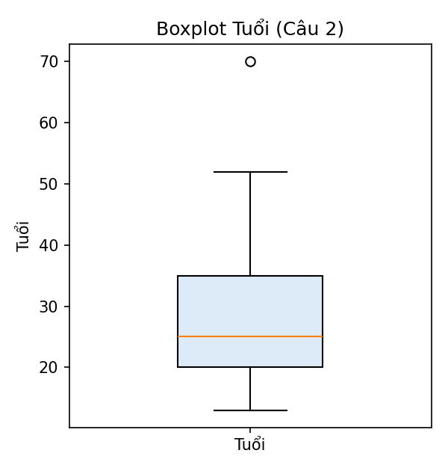
Nhận xét phân bố: hộp (box) trải từ 20 đến 35, đường median (25) nằm lệch về phía dưới của hộp — cho thấy phân phối lệch phải (right-skewed/positive skew). Điều này khớp với Mean (29.96) > Median (25). Đuôi phân phối kéo dài về phía các giá trị lớn (45, 46, 52 và đặc biệt outlier 70).

d) Rời rạc hóa dữ liệu (k = 4)
Phương pháp 1 — Chia đều (Equal-width binning): độ rộng bin = (Max−Min)/k = (70−13)/4 = 14.25
Khoảng (bin) | Số lượng giá trị | Danh sách giá trị
[13, 27.25) | 14 | 13,15,16,16,19,20,20,21,22,22,25,25,25,25
[27.25, 41.5) | 9 | 30,33,33,35,35,35,35,36,40
[41.5, 55.75) | 3 | 45,46,52
[55.75, 70] | 1 | 70

Nhận xét: phương pháp chia đều cho thấy rõ số lượng mẫu giảm dần mạnh ở các bin có giá trị cao — phản ánh đúng tính lệch phải của dữ liệu, nhưng các bin không cân bằng về số lượng mẫu.
Phương pháp 2 — Chia theo tần số (Equal-frequency binning): chia 27 mẫu thành 4 nhóm có số lượng gần bằng nhau nhất có thể (~6–7 mẫu/nhóm):
Bin | Số lượng | Khoảng giá trị | Danh sách giá trị
1 | 7 | 13–20 | 13,15,16,16,19,20,20
2 | 7 | 21–25 | 21,22,22,25,25,25,25
3 | 7 | 30–35 | 30,33,33,35,35,35,35
4 | 6 | 36–70 | 36,40,45,46,52,70

Nhận xét: phương pháp chia theo tần số cho số lượng mẫu đồng đều hơn giữa các bin, nhưng độ rộng khoảng giá trị (range) của mỗi bin lại không đều nhau — bin cuối (36–70) rộng hơn hẳn do phải 'gom' luôn outlier 70 để đảm bảo đủ số lượng mẫu.

CÂU 3
Bảng giá trị cần phân tích:
Đại lượng | A | B | C | D | E
V(.) | 1 | 2 | 3 | 4 | 5
W1(.) | 100 | 200 | 300 | 400 | 500
W2(.) | 10 | 11 | 12 | 13 | 14
W3(.) | 8 | 13 | 45 | 6 | 7
W4(.) | 1 | 4 | 9 | 16 | 25
W5(.) | -10 | -8 | -6 | -4 | -2
W6(.) | 3 | 6 | 9 | 12 | 15

Cách làm: với mỗi hàng, xác định phép biến đổi (transformation) liên hệ nó với V(.) = {1,2,3,4,5}. Theo lý thuyết thang đo (đã học ở mục 2.4–2.5 sách Sridhar): thang đo tỷ lệ (ratio) chỉ cho phép phép biến đổi nhân với hằng số dương (y = a×V); thang đo khoảng (interval) cho phép phép biến đổi tuyến tính đầy đủ (y = a×V + b); thang đo thứ bậc (ordinal) chỉ cần bảo toàn thứ tự (y là hàm đơn điệu tăng của V, không nhất thiết tuyến tính); thang đo định danh (nominal) không có ràng buộc thứ tự hay khoảng cách nào.

Đại lượng | Quan hệ với V(.) | Thang đo
V(.) | (giá trị gốc) | (4) Tỷ lệ (Ratio)
W1(.) | y = 100 × V (nhân hằng số dương) | (4) Tỷ lệ (Ratio)
W2(.) | y = V + 9 (cộng hằng số) | (3) Khoảng (Interval)
W3(.) | không có quan hệ đơn điệu với V (8,13,45,6,7 không tăng/giảm đều theo V) | (1) Định danh (Nominal)
W4(.) | y = V² (hàm đơn điệu tăng nhưng không tuyến tính: chênh lệch 3,5,7,9 không đều) | (2) Thứ bậc (Ordinal)
W5(.) | y = 2×V − 12 (phép biến đổi tuyến tính đầy đủ) | (3) Khoảng (Interval)
W6(.) | y = 3 × V (nhân hằng số dương) | (4) Tỷ lệ (Ratio)

Kết luận — đại lượng nào cùng thang đo với V(.): vì V(.) được xác định là thang đo tỷ lệ (Ratio) — dãy 1,2,3,4,5 tăng đều và có mốc 0 mang ý nghĩa — nên các đại lượng cũng thuộc thang đo tỷ lệ (chỉ khác V bởi phép nhân hằng số dương, không cộng thêm hằng số) là W1(.) và W6(.). Hai đại lượng này giữ nguyên được cả thứ tự, khoảng cách tương đối, và tỷ lệ giữa các giá trị so với V(.).

